***Mavzu:* “*Amir Temur buyuk sarkarda”***

**1-boshlovchi**: **_____**

Tarixlarga ko’mdim men ham o’zimni

Xalqim senga bergan ekan so’zimni

Dedim tunlar tinglab qora ko’zimni

Bitarmikan hech dostoni o’zbekning

**2-boshlovchi**: **__________**

Oltin yoqur sochgan turkiy sadolar

Xobi bitik toshidagi pidolar

Bugun buyuk bilsin bo’lgan imlolar

Kechmishlardan bir pishoni o’zbekning

**1-boshlovchi**: Mag’ribga ham yetgan dunyo talashib

O, yeldirim haling nadir adashib

Tarix ichra keldi doim almashib

Goh tantana, goh armoni o’zbekning

**2-boshlovchi**: YUnon keldi kulgi bo’ldi oqibat

Mo’g’il uning mulki bo’ldi oqibat

Qolgan arab turkiy bo’ldi oqibat

Bor Temurbek bir o’g’loni o’zbekning

Amir Temur sharaf shoni o’zbekning

**1-boshlovchi**: Assalomu alaykum, zaminimiz, yurtimiz, tariximiz bir bo’lgan yurtdoshlar.

**2-boshlovchi**: Assalomu alaykum bu ulug’ kunda nafaqat o’zbek xalqi tarixi balki jahon tarixida ismi zarhol harflar ila yozilgan buyuk bobokalonimiz tavallud topgan.

**1-boshlovchi**: So’z navbati __________________________________________ ______

**1-boshlovchi**: Qayta dunyoga kelgan o’zbegimning farzandi

Olti yuz yetmish 7 yoshli, tetapoya dilbandi.

Mag’ribdan mashriqqacha, yodga oldim zabt etgan

Sarkardani ushbu kun, yodga oldim amirim.

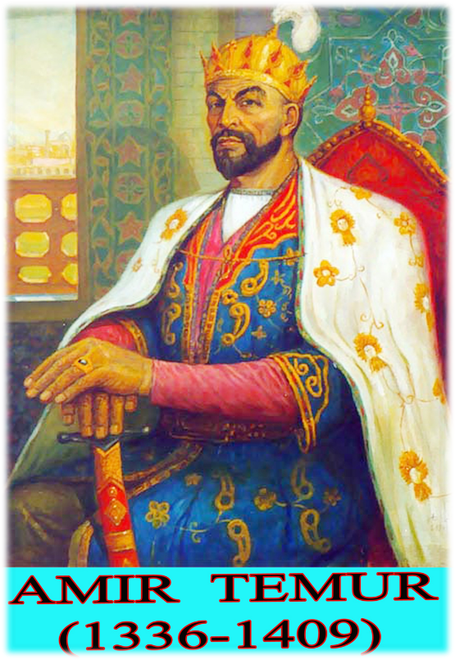 Keling, 679 yil orqaga qaytamiz. Bundan 677yil oldin Qashqadaryo vohasi, hozirgi shaxrisabz, qo’xna Kesh bekligidagi Xo’ja ilg’or qishlog’ida Amir Tarag’ay, Barlos va Takinaxonim oilasida farzand dunyo keldi.

**2-boshlovchi**: YOshi ulug’lar olloh o’zingga shukur. Uni o’zing yubording yomonlardan himoyasiz go’dakni o’zing asra dunyo, duolar qilishdi. O’sha kun 1336 yil 9 aprel sanasi edi.

Amir Temurning Otasi-___________________ ----------------------------------

Onasi-_______________ -------------------------------

**Amir Temurning otasi** – shu jigarbandimga umrimni berdim.

**Onasi:** – Ollox umri bilan bergan bo’lsin.

**Otasi:** - Bo’lmasa bor davlatimni berdim.

**Onasi:** -Ketmas davlatni ham olloh bersin.

**Otasi:** -Jonimni berdim, butun urug’ aymog’imning shonini, barlos urug’ining or-nomusini berdim.

**Onasi:** - Yo’q, sizmas men berayin jonimni bag’ishlay har onimni.

**Otasi:** - Hech bo’lmasa oromimni uyqumni berdim shu jigarbandimga.

**Onasi**: - Ertaga beshik to’yi ne maslahat berursiz.

**Otasi**: - Butun Kesh axliga jarchi jo’natdim. O’g’limning beshik to’yidek to’y xali ko’rmagan bo’lsin bu axli jahon.

**1-boshlovchi**: Ha o’zbek xalqi boshiga ne-ne sitamlar tushsa ham o’zligini, urf-odatlarini esdan chiqarmagan lekin, o’sha paytda xalq juda ezilgan yurtimiznimug’ullar bosib olgan edi.

**1-boshlovchi**: ___________________________ tomonidan “Sohibqironim bor manim” raqs.

**2-boshlovchi**: Ruxingizni shod etmoq uchun dostonlar kamlik qilur

Sizga kelgan sa’nalarga avlodlar qolgan bo’lur

Nurli tuzuklaringiz dunyoni yo’lga solur

Farzandingiz bugun sizni yodga oldi amirim.

*-----------------------------_________________ tomonidan Amir Temur o’gitlari.*

--------------------------------------------------------------------------------------------

**1-boshlovchi**: Darhaqiqat, bu ko’xna dunyoda jahongirlar ko’p o’tgan. Ularning aksariyati faqat buzgan. A.Temurning ulardan farqi shundaki, u umr bo’yi bunyodkorlik bilan mashg’ul bo’lgan. SHu sababdan u muborak zot o’z hikmatlarida “Qay bir joydan bir g’isht olsam o’rniga o’n g’isht quydirdim, bir daraxt kestirsam, o’rniga o’nta ko’chat ektirdim” deb, yozib qoldirgan edilar.

*Endigi navbat__________________________A.Temur haqida she’r*.

**1-boshlovchi**: ___________________________ tomonidan raqs.

2-boshlovchi: Necha yillar ta’nalarni yutgan tubsiz ummonim

Avf etdingiz bag’ri kengim cheksizlikda osmonim

Millatimga qalqon bo’lgan tog’lar yang’lig’ posbonim

Avlodingiz bugun sizni yodda oldi amirim

Endi marhamat tarix kursi tinglovchilari tomonidan Buyuk shaxslarning sohibqiron A.Temur haqidagi fikrlari.

-Sohibqiron A.Temur Osiyo va yevropa jug’rofiy o’lkalarni yagona makon deb xis etdi. SHu sababli Usmonli Turklar imperiyasini batafsil yo’q qilishni maqsad qilmadi.

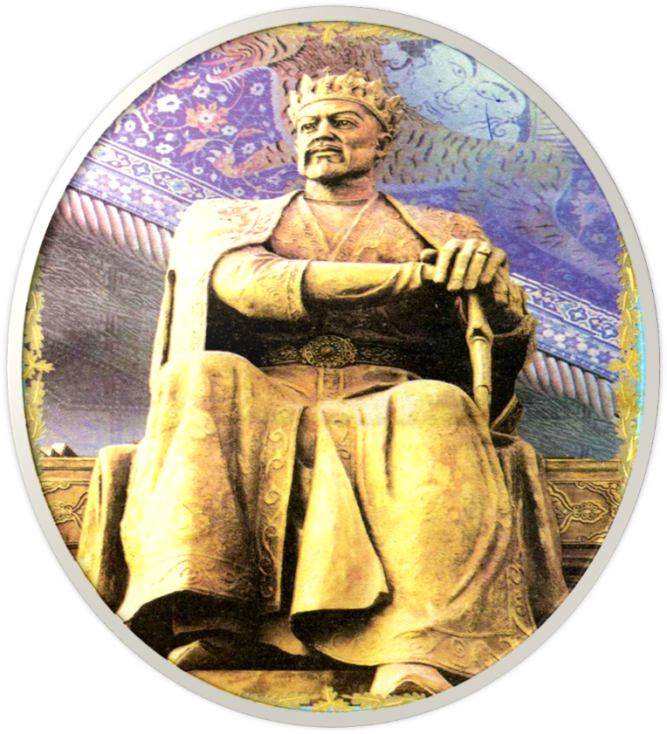 -Nihoyat sarxusht qo’rqinchli zamonlar bo’lishiga qaramay Temur xokimiyatining soyasi tushgan yerlarning barchasida savdo sotiq jonli va havfsizdir. (Xerman Vamberli nemis tarixchisi)

-SHarofiddin Ali YAzdiy (Zafarnoma) A.Temur adolatni nihoyatda yaxshi ko’rar edi. SHuning uchun uning yurtida hamma ishlar adolat yuzasidan amalga oshirilar edi. U kishi ilm fanni ilm ahlini nihoyatda hurmat qilar edilar. U kishining maqsadi mamlakatda madaniyat, adabiyot san’atni rivojlantirish edi va bu maqsadga erishdi.

**___________________________ raqs.**

**1-boshlovchi**: Tarixim osmonida yongan yorug’ yulduzsiz

Yo’llarni ravon qilgan charaqlagan kunduzsiz

SHon-shavkatli qudratli saltanatli saroyli

Podshohimni ushbu kun yodga oldim amirim

*Navbat A.Temur hayotini yorituvchi sahna ko’rinishiga, marhamat*.

*______________________*:

Muallif – ------------------------

Mulozim – ------------------

Faraj - ---------------------------

Xusayn - ----------------------

SHoxmalik – --------------------------

Amir Temur- ---------------------------

**Muallif**: - A.Temurning qizidan nabirasi Xusayn o’ziga meros tegmagani bois Misr va SHom sultoni Faraj bilan A.Temurga qarshi ittifoq tuzadi.

**Mulozim:** - G’aroyib xushxabar, a’lohazrat!

**Faraj:** - Xushxabar?

**Mulozim**: SHunday,a’lohazrat!... G’anim podshosi Amir Temurning Husayn otliq bir bir nevarasi mingta navkari birlan hozirgina biz tomong’a qochib o’tdi!

**(SHaxzoda olib kiriladi)**

**Faraj:** - Qulog’im sizda, shahzoda?... Maqsadga ko’ching?

**Husayn:** - SHomning ulug’ sultoniga sidqidildan xizmatg’a keldim!

**Faraj:** - Sabab?

**Husayn**: - CHunki men o’z bobomdan norizomen!

**Faraj:** - Aniqroq so’ylang! Boisi nedur norizolikning?

**Husayn**: Boisi... boisi, bobom... Muxammad sultonni o’z valiaxti etib e’lon qildi. Boshqa nabiralariga ham yer mulk inom qildi. Men qizidan tug’ilg’onim uchunmu bilmadimu ammo bularning barisida benasib qoldim. Men endi o’z ulushimni kurashib qo’lga kiritmoqchiman.

**Muallif:** - A.Temur jangda g’olib bo’ldi. Misr sultoni qochib ketdi. Husayn qo’lga olindi. Ammo A.Temur ushbu g’alabadan hursand emas. CHunki uning qalbiga xiyonat o’z xanjarini urgan.

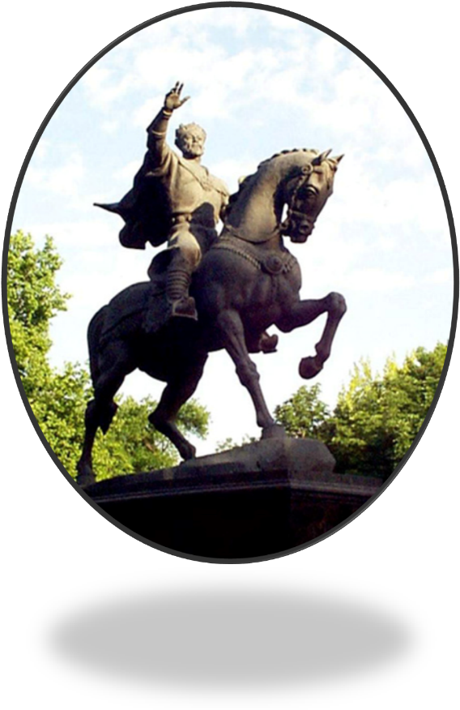**SHoxmalik:** - A’loxazrat jangox bo’ylab g’alaba shodiyonalari yangramoqda. Kuch-qudratda Qamariddin va To’xtamishlarning qolishmayturg’on xatarli bir g’animingiz sulton Faraj bugun mag’lub etildi. Amirzoda SHohruh Mirzo Husaynni asirga olib o’z chodirig’a kelturdi.

**Amir Temur**: - (azobda) G’alaba, ulug’ zafar. Hech bir g’alaba, hatto mag’lubiyatdin keyin ham men bunchalik mahzun holatda bo’lmag’on erdim. O’z nevaram o’z qo’limda asir! Ne-ne sinovlarg’a duchor qilmadi-ya meni Ollohim. Jangdan chiqqan sarkardalar biroz nafas rostlab olg’onlaridan so’ng, amirzoda SHohrux Mirzo Husaynni huzurimga olib kirsin.

**SHoxmalik:** - Bosh ustida (husaynni olib keladi)

**Husayn:** - Bobo!... Bobojon!... Meni afv eting? Tavbamga tayandim, bobojon... Kechiring, men beandishani, kechiring?

**Amir Temur**: -Sen uchun bobong allaqachon o’lgan!... Qarshingda ersa Turonzamin sultoni Amir Temur turibdi!

**Husayn:** - O’shal, O’shal Turonzamin sultoni huzrati Amir Temurga iltijo qilaman! Sevgi-muxabbat tufayli yo’ldin adashg’on men osiy bandasig’a bir bora shafqat qilg’aylar?...

**Amir Temur**: - Sevgi muhabbat dedingmu?...

**Husayn:** SHunday, bobojon!

**Amir Temur**: Sotqinda muhabbat ne qilsin?... Qalbida Vatan, ona zamin sevigisi bo’lmag’on murtadda muhabbat hissi bo’lur erkonmu?... Vatanni sevmoq iymondandin erkonin unutg’on olchoq kimsa aslida haqlimu muhabbat kalomin tilg’a olmoqqa?

**Husayn**: - Ona Vatanimni jondin ortiq sevaman.

**Amir Temur:** - Yashashni istaysanmu.

**Husayn**: - Ha, ha istaymen.

**Amir Temur**: -Shuncha gunoxlardan keyina

**Husayn**: - Ha qiblagohim, qilgan gunoxlarimni yuvish uchun yashashni istayman.

**Amir Temur**: - Bas! Barchaga saboq bo’lishi uchun Xusayn va navkarlari butun lashkar oldida yerga yotqizilib 20 darradan urilsin.

**1-boshlovchi**: Kutubxonachilar kursi tinglovchisi ----------------------------- tomonidan raqs.

**2-boshlovchi**:Ollohim baxsh etmish shunchalar shukuh

Komilu yetukdir shajara zoti

Bir yon Bibixonim bir yonda SHoxrux

Bir yonda Ulug’bek sinmas qanoti

*Endi navbat ___________________________________ “Avlodlar chiqishi” sahnaviy ko’rinishi*.

Bibixonim – ----------------------------

Ulug’bek - --------------------------------

Gulbadan - --------------------------------------

**Bibixonim**: - Mehnat malikasi Bibixonim

Sadqa bo’lgaydir sizlarga jonim.

SHundayin bo’linki yurt o’g’lonlari

Desinlar sizni faxru-iftixorim.

**Ulug’bekman**: - Ziji ko’ragoniy jadvalin tuzgan!

YUlduzlar ilmini suv qilib ichgan

Ilm fan deb rohatdan kechgan- Ulug’bekman.

**Gulbadan**- Gulbadan begimman Boburning qizi.

Xayo yo’llarida bitilgan so’zi.

Gar bir zum dillashmoq istar bo’lsangiz

Xumoyunnomada bitilgan so’zim.

**1-boshlovchi**: Jahonni mo’g’ullar iskanjasidan

Qutqarib qololgan barlosiy botir

Qocholmay taqdirning taqozosidan

Fotix deb nom olmish o’zi ham oxir

Eng ulug’ binolar mujassam bo’lmish

Olamda tengi yo’q Samarqand-ku bor

Temurbek jang-jadal shovqiga to’lmish

Qo’lida shamshiri tagida tulpor.

**2-boshlovchi**: SHu bilan bugungi Sohibqiron Amir Temur bobomizning 679 yilligi munosabati bilan o’tkazilgan bayram tadbirimiz o’z poyoniga yetdi.ushbu kecha orqali sizlar bilan ozgina bo’lsada Amir Temurning ruxini shod etganimizdan behad minnatdormiz.

***E’tiboringiz uchun rahmat***.

